**八、原子光谱**

**1、原子发射光谱定性分析：不同元素的原子能级结构不同，因此能级跃迁所产生的谱线具有不同的波长特征。根据谱线特征可以进行发射光谱定性分析。什么是共振线？什么是自吸收？原子发射光谱定量分析：罗马金-赛伯公式**

**定性分析**：每一种元素的原子都有其特征光谱，根据原子光谱中的元素特征谱线可以确定试样中是否存在被检元素。将元素特征谱线中强度较大的定义为元素的灵敏线，如果在光谱中检出了某元素的灵敏线，可以确证试样中存在该元素。但是，不管采用什么方法定性，至少要有两条灵敏线出现，才可以确认该元素的存在。如果未检出灵敏线，说明试样中不存在备件元素或元素含量在灵敏度以下。

**共振线**：元素由基态到第一激发态的跃迁最容易发生，需要的能量最低，产生的谱线也最强，该谱线称为共振线，也称为特征谱线。

**自吸收**：光源等离子体中心部位原子发射的光子通过温度较低的外层时，被外层基态原子吸收。

**罗马金-赛伯公式**：***I*=A*cb** 或 log I = B logC + log A

***I***是两个能级之间的谱线强度；A代表两个能级间每个原子单位时间内发生A次跃迁（跃迁几率）；c是样品中分析物的浓度； b是自吸系数，随浓度c增加而减小，当浓度很小而无自吸时，b=1。

**2、原子发射光谱仪的光源作用？有哪些类型？**

原子发射光谱的光源为激发光源，**作用**：提供试样中被测元素蒸发、原子化和原子激发发光所需要的的能量。此外对激光的要求是：灵敏度高、稳定性好、光谱背景小，结构简单、操作安全。

**类型**：电弧光源、电火花光源、电感耦合高频等离子体光源（ICP光源）

1. **直流电弧光源**：电机温度高，弧焰中心温度为5000-7000K，有利于试样的蒸发；除石墨电极产生的氰带光谱外，背景比较浅；电弧在电极表面无常游动，且有分馏效应（不同物质因沸点不同而导致蒸发速度不同），重现性比较差；谱线容易发生自吸收现象。常用于定性分析以及矿石、矿物难熔物质中痕量组分的定量测定。

E：直流电源

V：直流电压表

R：镇流电阻

L：电感

A：电流表

G：分析间隙

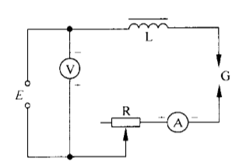

1. **低压交流电弧**：电机温度较直流电弧略低；弧焰稳定，适于定量分析；灵敏度与直流电弧相似。

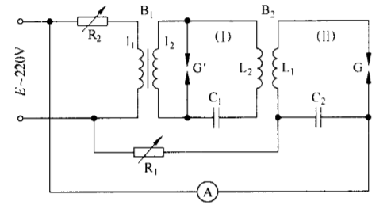

R1、R2：可变电阻

G’：放电盘

C1:振荡电容；C2：旁路电容

L1、L2：电感

B1、B2：变压器

1. **高压电容火花光源**：火花作用于电极的面积小，时间短，电极温度低，不适于难蒸发的物质；火花放电的能量高，能激发电位很高的原子线或离子线；稳定性好，适于定量分析；电极面积小，适于微区分析。

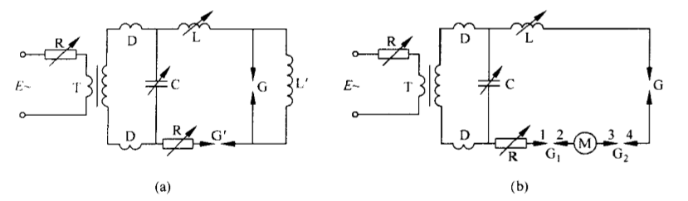

1. 稳定间隙控制的火花电路；（b）旋转间隙控制的火花电路

E：电源；R：可变电阻；T：升压变压器；D：扼流圈；C：可变电容；L：可变电感；L’：高阻抗自感线圈；G：分析间隙；G’：控制间隙；G1，G2：断续控制间隙；M：同步电机带动的断续器

电弧和火花光源适用于固体样品分析，但温度低，基体影响严重，需要寻找更高蒸发、原子化和激发的光源。（基体效应：指试样组成对谱线强度的影响，主要发生在试样的蒸发和激发过程中）

1. **ICP光源**：具有趋肤效应，自吸效应小；温度高；不需要电极，无电极污染、加热方式具有良好稳定性；电子密度高，电离干扰可不考虑。缺点：固体进样较困难，对气体和非金属灵敏度低；雾化效率低；设备和维持费高。

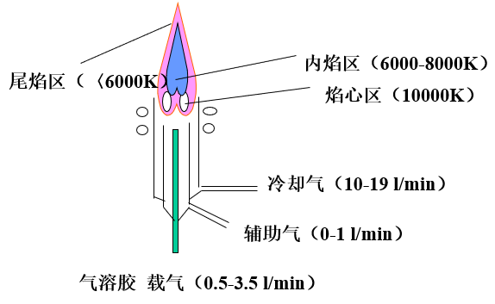

**外管**通冷却气Ar使等离子体离开外层石英管内壁，避免它烧毁石英管。

**中层石英管**出口做成喇叭形，通入Ar气维持等离子体作用。

**内层石英管**把载气载带试样气溶胶（由气动或超声雾化器产生）注入等离子体内。

**内焰区**（测光区）分析物原子化、激发、电流与辐射的主要区域。

**焰心区**（预热区）等离子体与高频感应线圈耦合获得能量，试样气溶胶被预热、挥发溶剂、蒸发溶质。

**尾焰区**：温度低，只能激发低能级的谱线。

**3、原子吸收光谱定量分析？原子吸收光谱仪的结构组成？光源——空心阴极灯。**

（1）原子吸收光谱产生于基态原子对特征谱线的吸收。基本关系式：

A= 0.43 $\frac{2 √πln2}{{Δυ}_{D}} \frac{e^{2}}{mc} f Lαc$

A为吸光度；e为电子电荷；m是电子质量；分母的c为光速；f为振子强度，代表每个原子中能够吸收或发射特定频率光的平均电子数；L为原子蒸气吸收层的厚度；α是与实验条件有关的比例常数；c为被测元素的含量。

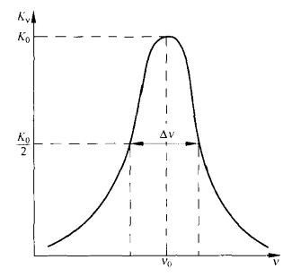

原子吸收光谱轮廓图

以原子吸收谱线的中心场和半宽度来表征。

**中心波长**由原子能级决定。

**半宽度**指在中心波长的地方，极大吸收系数一半除，吸收光谱线轮廓上两点之间的频率差或波长差。

（2）**结构组成**：光源、原子化器、分光器、检测系统。

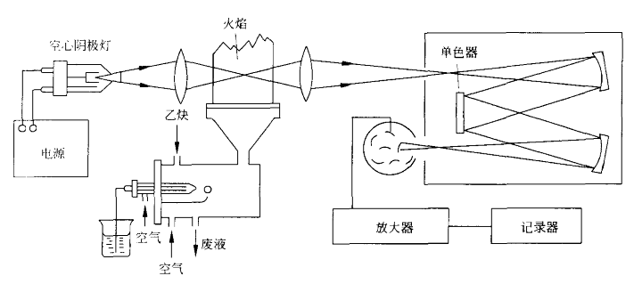

**光源——空心阴极灯**：能满足对光源的基本要求（发射的共振辐射的半宽度要明显小于吸收线的半宽度；辐射强度大；背景低，低于特征共辐射强度的1%；稳定性好；使用寿命长于5A·h），

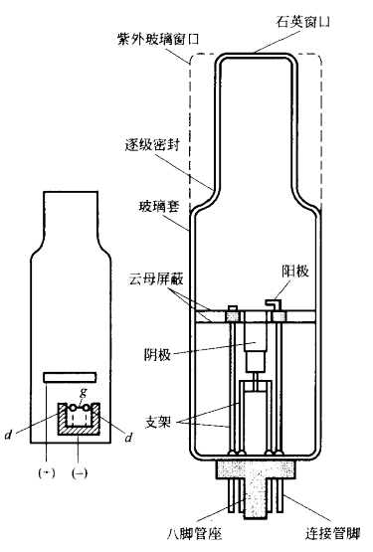

1°由一个由被测元素材料制成的空心阴极和一个由钛、锆、钽或其他材料制作的阳极。

2°玻璃管内由260~1300Pa的惰性气体氖或氩来载带电流，使阴极产生溅射及激发原子发射特征的锐线光谱。

3°云母屏蔽片来使放电限制在阴极腔内，同时使阴极定位。

4°采用低压辉光放电，集中于阴极空腔内。使用脉冲供电方式（光源调制）来改善放电特性，同时便于使有用的原子吸收信号与原子化器的滞留发射信号区分开。

**原子化器**：提供能量，使试样干燥、蒸发和原子化。两种原子化的方法：火焰原子化法、非火焰原子化法。

**分光器**：将所需要的共振吸收线分离出来，由入射和出射狭缝、反射镜和色散元件（光栅）组成。

**检测系统**：光电倍增管、CCD。